Конспект прогулки «Наблюдение за облаками» для детей 4–5 лет
Тема: «Наблюдение за облаками»
Цели: формировать умение видеть красоту неба; развивать творческое воображение; вызвать желание фантазировать.
Виды деятельности: игровая, познавательно – исследовательская, коммуникативная, элементарный бытовой труд.
Материалы: лопатки, метелки, ведерки, песочные наборы, мячи, скакалки, игрушки детей.
Организационная структура прогулки
1. Наблюдение за природой и её сезонными изменениями.
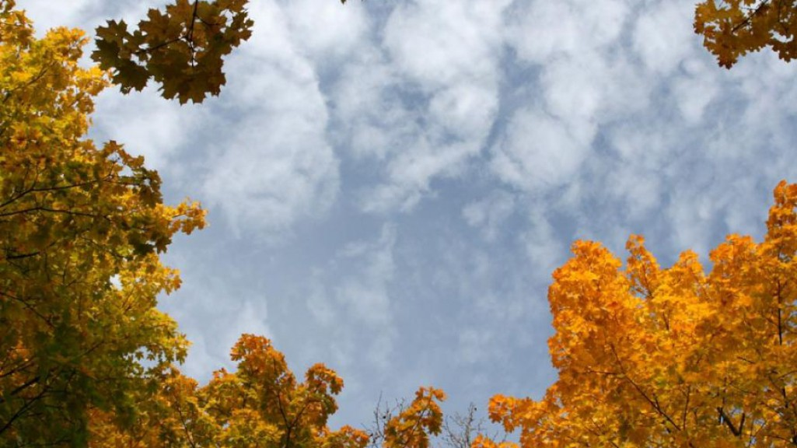
В один из солнечных дней воспитатель предлагает детям посмотреть на небо и пофантазировать, на что похожи облака. Дети замечают, что облака двигаются: иногда они плывут медленно, а иногда быстро-быстро. От чего зависит движение облаков? В тихую погоду облака движутся медленно, а в ветреную – быстро. «Это ветер гонит облака». Облака бывают прозрачными, а бывают собранными в большие белые, ватные кучи, которые ветер может собрать в темные тучи, несущие снег и дождь.
Стихотворение. Облако
Ах, какое облако, облако голубое,
Белое, далекое, прямо надо мной.
Ах, какое облако, облако высокое,
Облако далекое, не достать рукой.
Загадка: По синему небу белые гуси плывут. (Облака.)
2. Исследовательская деятельность.
Помочь определить, с каких деревьев упали листья.
3. Трудовая деятельность.
Труд на участке: приведение в порядок участка, уборка мусора и опавших листьев.
Цель: воспитание положительного отношения к труду.
4. Игровая деятельность. Подвижная игра «Замри»
Цель: учить понимать схематическое изображение позы человека.
Ход игры: Все должны передвигаться по площадке, а по команде ведущего «Раз, два, три, замри» остановиться. Произнося эти слова, воспитатель показывает детям одну из карточек со схематическим изображением позы человека. Ребята должны замереть в той же позе. Тот, кто примет неправильную позу, выбывает из игры.
5. Итог прогулки.
Дети рассказывают о том, что делали, что узнали нового, что хотели бы узнать ещё.

